诚信护考 智能防弊 — 基于姿态识别的智能考试舞弊识别系统
目 录

第1章 作品概述 1
1.1 开发背景 1
1.2 用户群体 2
1.3 主要功能与特色 3
1.3.1 主要功能 3
1.3.2 特色 3
1.4 应用价值 4
1.5 推广前景 4
第2章 问题分析 6
2.1问题来源 6
2.2现有解决方案 7
2.2.1现有的类似解决方案 7
2.2.2同类竞品分析 8
2.3本作品要解决的痛点问题 9
2.4解决问题的思路 10
2.4.1功能需求 10
2.4.2性能需求 11
2.4.3数据集 11
2.4.4数据样例 12
第3章 技术方案 13
3.1.1 总体介绍 13
3.1.2 模块详细介绍 14
3.1.3 解决问题的思路 15
第4章 系统实现 16
4.1软件设计实现 16
4.2用户界面设计 16
4.3数据来源 17
4.4数据训练 18
4.5改进过程 19
4.6系统部署 19
4.7所遇问题及解决方法 19
第5章 测试分析 20
5.1系统的测试 20
5.2系统的对比实验 21
5.3测试与对比的总结 22
第6章 作品总结 23
6.1作品特色与创新点 23
6.2应用推广 23
6.3作品改进 24
6.4作品展望 25
参考文献 27

作品概述

1.1 开发背景
现今社会对于公平竞争和诚信的迫切需要^{[1][3]}，愈发彰显出防作弊系统的重要性。在教育考试中作弊行为一直是一个严重的问题，它破坏了竞争的公平，损害了参与者的权益，甚至影响了整个教育行业的健康发展。
在教育领域，考试是评价学生学习成果和选拔人才的重要手段。然而，作弊行为的存在使得考试结果失真，无法真实的反映出学生的能力和水平，进而影响了人才选拔的公正和教育质量的提升。智能和高效的防作弊系统应运而生，用来识别和防范作弊行为，确保教育领域的稳定和公平。因此，开发防作弊系统成为了保障教育考试公平性和准确性的一个重要举措。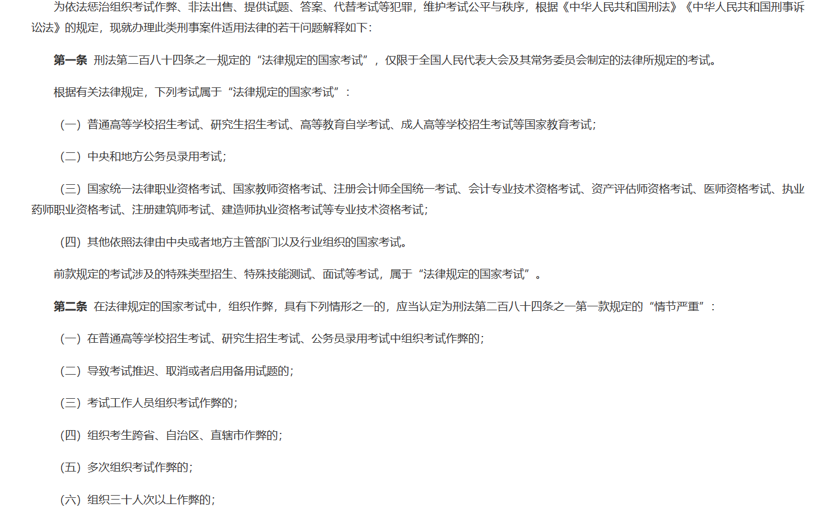
图1《最高人民法院、最高人民检察院关于办理组织考试作弊等刑事案件适用法律若干问题的解释》
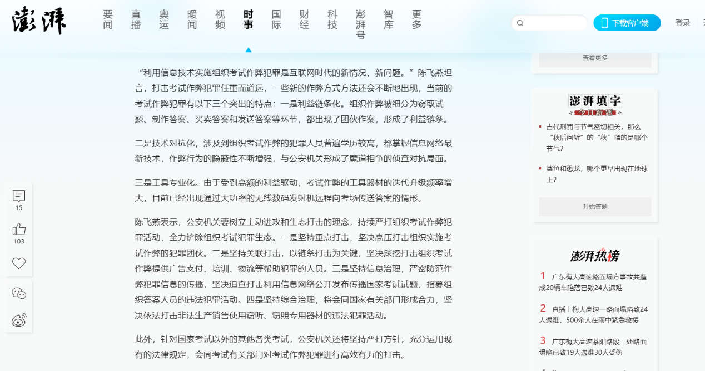
图2《公安部：当前考试作弊犯罪呈利益链条化，公安机关将持续严打》

1.2 用户群体
防作弊系统的用户群体基数非常庞大，广泛涵盖了多个行业和领域。
首先，教育领域是防作弊系统的主要应用目标之一。随着科技的发展，在线下考试之外，越来越多的学校、培训机构和教育平台开始使用在线考试系统。为了确保考试的公平性和准确性，这些机构通常需要借助防作弊系统来监控考生的行为，来防止作弊现象的发生。因此，教师、学生、教育机构管理员以及在线考试平台运营商等，都是防作弊系统在教育领域的重要用户。
其次，政府部门和公共事业单位也是防作弊系统相当重要的应用目标。在各类公共考试，如公务员考试、职业资格认证考试等中，防作弊系统可以有效保障考试的公平性和安全性。因此，政府部门、考试机构以及相关的监管单位也是防作弊系统的重要用户。
最后，该系统还存在着许多潜在用户。例如可用于企业和组织的内部员工培训考核、职业资格考试等。
因此，防作弊系统的用户群体非常广泛，涵盖了教育、政府、公共事业等多个领域。

1.3 主要功能与特色

1.3.1 主要功能
功能主要体现在以下几个方面:
（1）实时监控与记录：防作弊系统通过视频监控手段，对考试过程进行实时监控，并自动记录关键信息，确保考生行为透明可追溯。
（2）异常行为检测：防作弊系统利用计算机视觉和机器学习技术，对考生的行为模式进行分析，能够自动识别异常行为，如交换试卷、偷看等，并及时发出警告。
（3）数据验证与比对： 防作弊系统通过验证和对比其在考试期间所收集到的某考生违规频率数据，对该考生做出相应的评价及标记。
（4）数据分析与报告：系统能够收集和分析大量的考试数据，可为管理者提供决策支持，优化流程和提高效率。

1.3.2 特色
（1）高度智能化：防作弊系统主要利用机器学习技术的深度学习和人工智能技术的机器学习、计算机视觉。通过对考生行为、实时监控进行综合分析，实现对作弊行为的高效准确检测。相较于传统人工监考，高度智能化的系统检测准确性更高，这可以大大提高作弊行为被发现的概率，从而杜绝作弊行为的发生。
（2）精准度高：系统通过对大量数据的分析和学习，能够准确识别作弊行为，降低误报和漏报率。
（3）灵活性强：防作弊系统可根据不同场景和需求进行定制和配置，满足不同用户的个性化需求。
（4）安全性高：该系统采用先进的数据加密和存储技术确保考生个人的隐私安全，系统不会泄露用户的个人信息，安全性较高。
（5）易于使用与维护：启用考试作弊系统的操作简单易懂，且系统的技术实现框架清晰，分模块运行，易于后期的维护与升级。
（6）人力成本低：本系统使用的人工智能技术和算法分析，充分替代了传统人工监考模式，通过视频实时检测，超越人工式的监查方式，节约了人力资源消耗，降低成本，执行效率高。

1.4 应用价值
防作弊系统的应用价值十分显著。首先，它确保了考试等活动的公正性和准确性，维护了公平竞争的环境，防止了不正当手段对结果的干扰。
其次，防作弊系统通过自动化和智能化的手段，提高了工作效率，降低了人力成本，使得整个流程更加高效和便捷。
此外，该系统还具备强大的数据分析能力，为决策提供了有力的支持，有助于优化流程和提升管理水平。
最后，防作弊系统的应用也推动了技术创新和行业进步，为相关领域的发展注入了新的活力。综上所述，防作弊系统以其公正、高效、智能的特点，为各个领域带来了显著的应用价值。

1.5 推广前景
防作弊系统的推广前景非常乐观。随着教育、招聘、商业等领域对公平、公正的需求增长，防作弊系统的应用将越来越广泛。技术进步也为系统提供了更强的功能和性能，使得检测更准确、高效。政策支持和法规要求也为推广提供了有力保障。因此，防作弊系统有望在未来得到更广泛的应用和推广。
一、技术进步快速
随着人工智能、大数据、云计算等技术的不断发展，防作弊系统的智能化、精准化水平将不断提升。这将使得防作弊系统能够更准确地识别作弊行为，降低误报率，提高用户体验。同时，随着物联网、5G等技术的普及，防作弊系统也将实现更加高效的数据传输和处理，进一步提高系统的实时性和准确性。
二、市场需求庞大
在教育、考试、游戏等领域，作弊行为一直是一个严重的问题，给相关方带来了巨大的损失。因此，这些领域对防作弊系统的需求非常迫切。特别是在一些高价值、高风险的考试中，如高考、公务员考试等，防作弊系统的应用将更加广泛。此外，随着在线教育和远程考试的兴起，防作弊系统的市场需求也将进一步扩大。
三、国家及地方政策支持
据国家教育部发布的规章中指出：第一条 为有效预防和严肃查处高等学校发生的学术不端行为^{[4]}，维护学术诚信，促进学术创新和发展，根据《中华人民共和国高等教育法》《中华人民共和国科学技术进步法》《中华人民共和国学位条例》等法律法规，制定本办法；第四条 教育部、国务院有关部门和省级教育部门负责制定高等学校学风建设的宏观政策，指导和监督高等学校学风建设工作，建立健全对所主管高等学校重大学术不端行为的处理机制，建立高校学术不端行为的通报与相关信息公开制度。可见得国家对作弊行为的严厉抵制和打击，此外各地方政府和相关机构为了维护公平、公正的社会环境，通常也会出台一系列政策来打击作弊行为。这些政策不仅为防作弊系统的研发和应用提供了有力的支持，还为其市场推广创造了良好的环境。
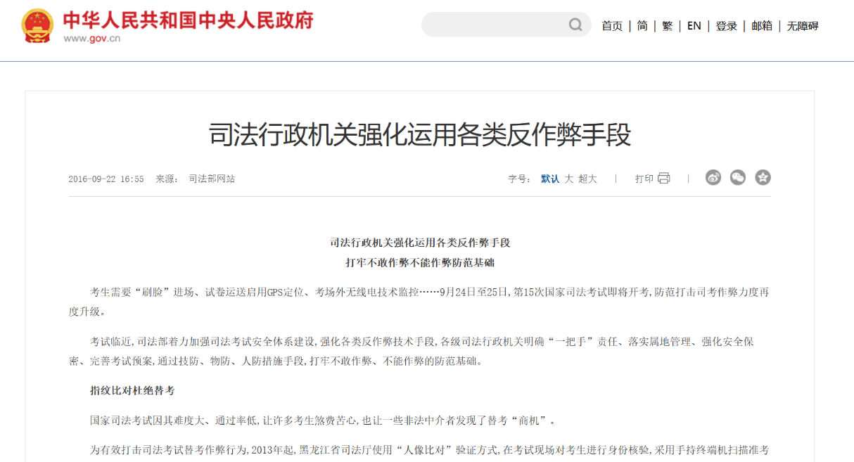
图3《司法机关强化运用各类反作弊手段》
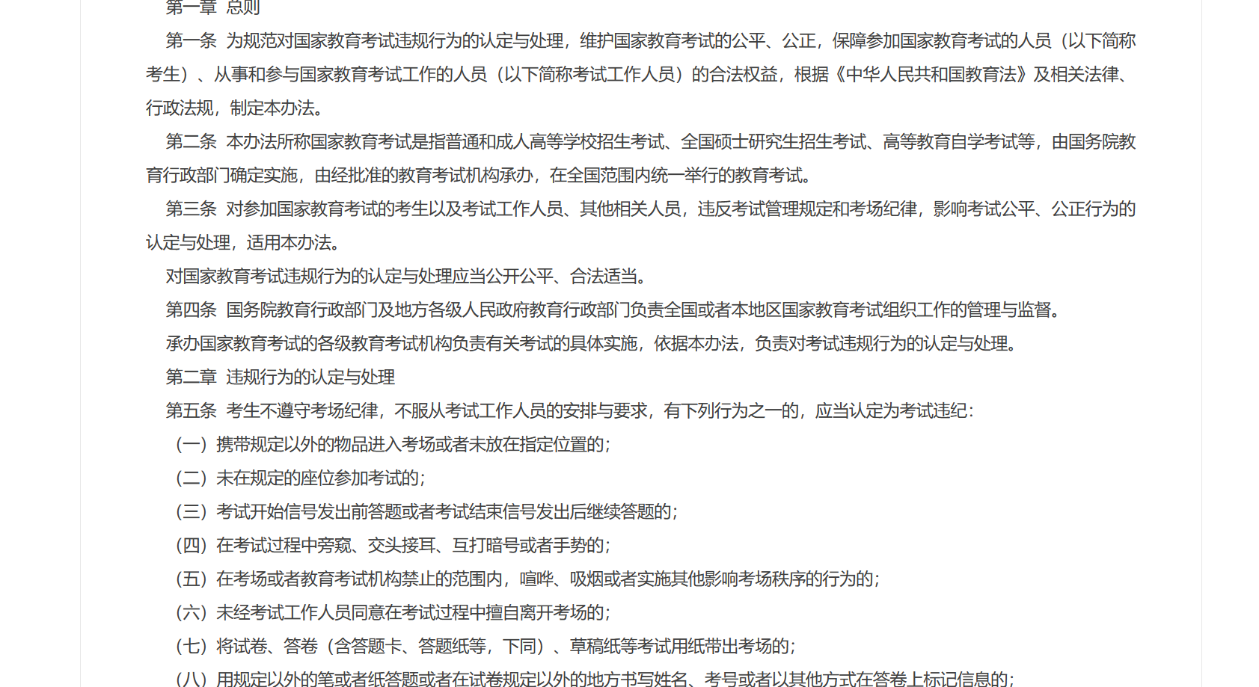
图4《国家教育考试违规处理办法》
四、行业发展趋势良好
防作弊系统正逐渐成为各个行业的标配。随着技术的不断进步和市场的不断扩大，防作弊系统将在更多领域得到应用，其推广前景十分广阔。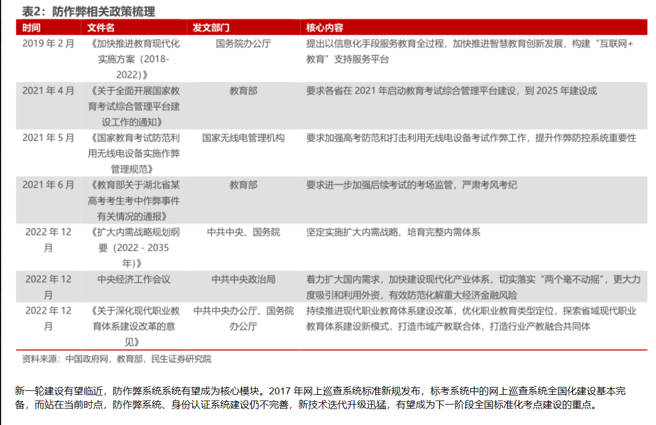
图5《防作弊相关政策梳理》

问题分析

2.1问题来源
作弊行为存在已久，但近年来随着互联网和科技的快速普及，作弊手段变得愈发多样和复杂。例如，通过网络搜索答案、使用作弊软件、利用无线通讯工具传递答案等，这都使得作弊行为更加难以被察觉和防范。为了应对这一现状，防作弊系统应运而生，通过技术手段对作弊行为进行监测和识别。
然而，这也给防作弊系统的应用带来了一系列的问题。其中主要起因是以下几个方面：
A.技术发展的不均衡。
作弊系统需要依靠先进的技术手段来识别和防范作弊行为，但现实中技术的不均衡发展导致了一些防作弊系统可能存在某些技术缺陷或漏洞，无法有效识别和防范更高级的作弊手段。
B.作弊行为的复杂和多样。
作弊者为了达到目的，可能会采用各种复杂和巧妙的手段来规避系统的检测。他们深入研究系统的漏洞，甚至使用专门的作弊工具和设备，只为了逃过系统的检测。这使得防作弊系统无法制定一套统一的标准来识别所有的作弊行为。
C.用户行为和操作习惯的不同。
每个用户在使用系统时的操作习惯、行为特点都有所不同，这增加了防作弊系统准确判断作弊行为的难度。一些用户可能因为误操作或不了解规则而触发系统的作弊检测机制，而一些真正的作弊者则可能通过伪装和混淆行为来逃避系统的检测。
D.安全策略和防护措施的不足。
一些系统的安全策略可能过于简单或过于严格，难以适应不断变化的作弊环境。同时，系统可能缺乏有效的防护措施来应对黑客攻击、数据泄露等外部威胁，使得作弊检测机制容易受到破坏或失效。

2.2现有解决方案

2.2.1现有的类似解决方案
一、人脸识别与活体检测
解决方案：利用人脸识别技术验证考试者的身份，通过活体检测防止照片等静态资源的替考行为。
分析：这种方法有效提高了身份验证的准确性和安全性，减少了替考的可能性。但该技术仍面临一定的挑战，如面部识别技术可能受到光照、角度等因素的影响，导致识别失败或误识别。
二、三路音视频监考
解决方案：除了主摄像头外，还使用其他摄像头从侧方位实时视频监控，确保考试环境的全方位监控。
分析：通过多角度的监控，可以更加全面地掌握考试现场的情况，有效防止作弊行为的发生。但这同时也增加了数据处理的复杂性，还可能涉及到用户的隐私问题。
三、考试界面水印与全屏考试
解决方案：在考试界面添加水印，显示考生信息，并记录切屏次数，防止作弊。
分析：通过添加水印和全屏考试，可以增加作弊的难度和成本。但这种方法可能无法完全阻止一些技术较为熟练的作弊者，他们可能使用其他手段绕过这些限制。

2.2.2同类竞品分析
一、功能维度
本品：集成了数据验证与比对、实时监控等多项功能，提供全方位的防作弊保障。
竞品：Securexam Browser提供了数据分析和报告功能，但用户反馈表明这些报告在某些方面可能不够深入或详细，无法满足所有需求。
二、技术维度
本品：采用先进的人脸识别算法和音视频处理技术，确保准确性和高效性。
竞品：ProctorU^{[2]}提供了实时音视频监考功能，但在某些网络环境下，可能会出现音视频传输延迟或质量不佳的情况，影响监考效果。
三、用户维度
本品：注重用户体验，提供简洁明了的操作界面和流畅的使用体验。
竞品：有些用户反映在使用过程中遇到了问题或需要技术支持，但Honorlock在处理和解决用户反馈方面表现不够及时或有效。
四、安全维度
本品：通过多重安全防护措施，确保用户数据和考试信息的安全。
竞品：ProctorU^{[2]}在监考过程中可能会收集大量的个人信息和考试数据，这有极大的可能会造成考生隐私泄露、数据滥用等情况。

图6《Honorlock》
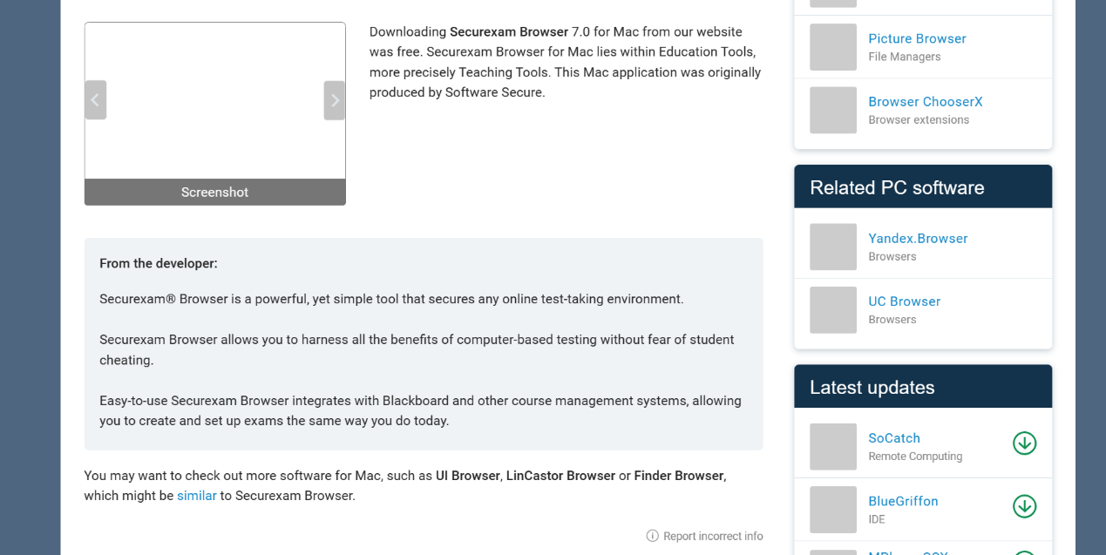
图7《Securexam Browser》

2.3本作品要解决的痛点问题
一、 考试作弊行为频发
当前，考试作弊现象屡见不鲜，无论是线上还是线下考试，都存在着各种作弊手段。这不仅损害了考试的公正和公平，也削弱了考试作为检验学生学习成果的有效性。因此，本系统旨在通过技术手段，有效遏制和防止作弊行为的发生，确保考试的公正性和真实性。
二、 监考效率低下且易出错
传统的监考方式往往依赖人工进行，不仅效率低下，而且容易因为人为因素导致某些错误或疏漏。监考人员无法全面的监控每一个考生的行为，也无法实时发现和处理作弊行为，更无法做到几个小时都全神贯注地盯着屏幕。本系统通过自动化和智能化的监考方式，可以实现对考试过程的全面、实时、高效的监控，提高监考效率，减少人为错误。
三、 考生隐私和数据安全问题
在考试过程中，考生的个人信息和考试数据的安全至关重要。一旦信息泄露或滥用，将给考生带来严重的后果。本系统注重用户隐私和数据安全的保护，通过采用先进的加密技术和安全措施，确保考生的个人信息和考试数据不被非法获取或滥用。
四、缺乏灵活性和可扩展性
随着技术的不断发展和考试形式的多样化，现有的监考系统往往难以适应新的需求。本系统在设计时考虑了灵活性和可扩展性，可以根据不同的考试场景和需求进行定制和调整，以满足未来可能的变化和挑战。

2.4解决问题的思路
【填写说明：作品的功能和性能需求；使用的数据集，包括数据格式，数据来源，数据获取方式，数据特点，数据规模等，并给出具体的数据样例。所提出的指标或要求必须在第5章得到印证】

2.4.1功能需求
（1）实时监控：系统应能够实时捕获和监控考试或活动现场的情况，确保无死角覆盖。
（2）作弊行为识别：通过先进的算法和模式识别技术，准确识别各种作弊行为，包括但不限于使用通讯工具、查看非法资料等。
（3）预警与报告：一旦发现可疑行为，系统应立即发出预警，以提醒监考人员和管理人员对改可能作弊行为进行处理。
（4）数据记录与分析：系统应能够记录所有考试或活动数据，包括考生行为、监考情况等，并提供数据分析功能，帮助优化防作弊策略。

2.4.2性能需求
（1）稳定性：系统应具有高稳定性，确保在考试或活动期间不会出现故障或中断。
（2）反应速度：系统应具有快速的反应速度，确保在发现作弊行为时能够及时采取措施。
（3）精确性：系统应具有高精确性，避免误报和漏报。

2.4.3数据集
数据格式：数据包括视频、图片、文本日志等多种格式
数据来源：数据主要来源于考试或活动现场的监控设备以及系统的归档日志等。
数据获取：数据通过网络传输、实时捕获等方式获取。
数据特点：数据具有大量性、实时性、多样性等特点，需要系统能够高效的处理和分析。
数据规模：数据规模取决于考试或活动的规模和持续时间，涉及大量的视频数据、图片和文本日志。

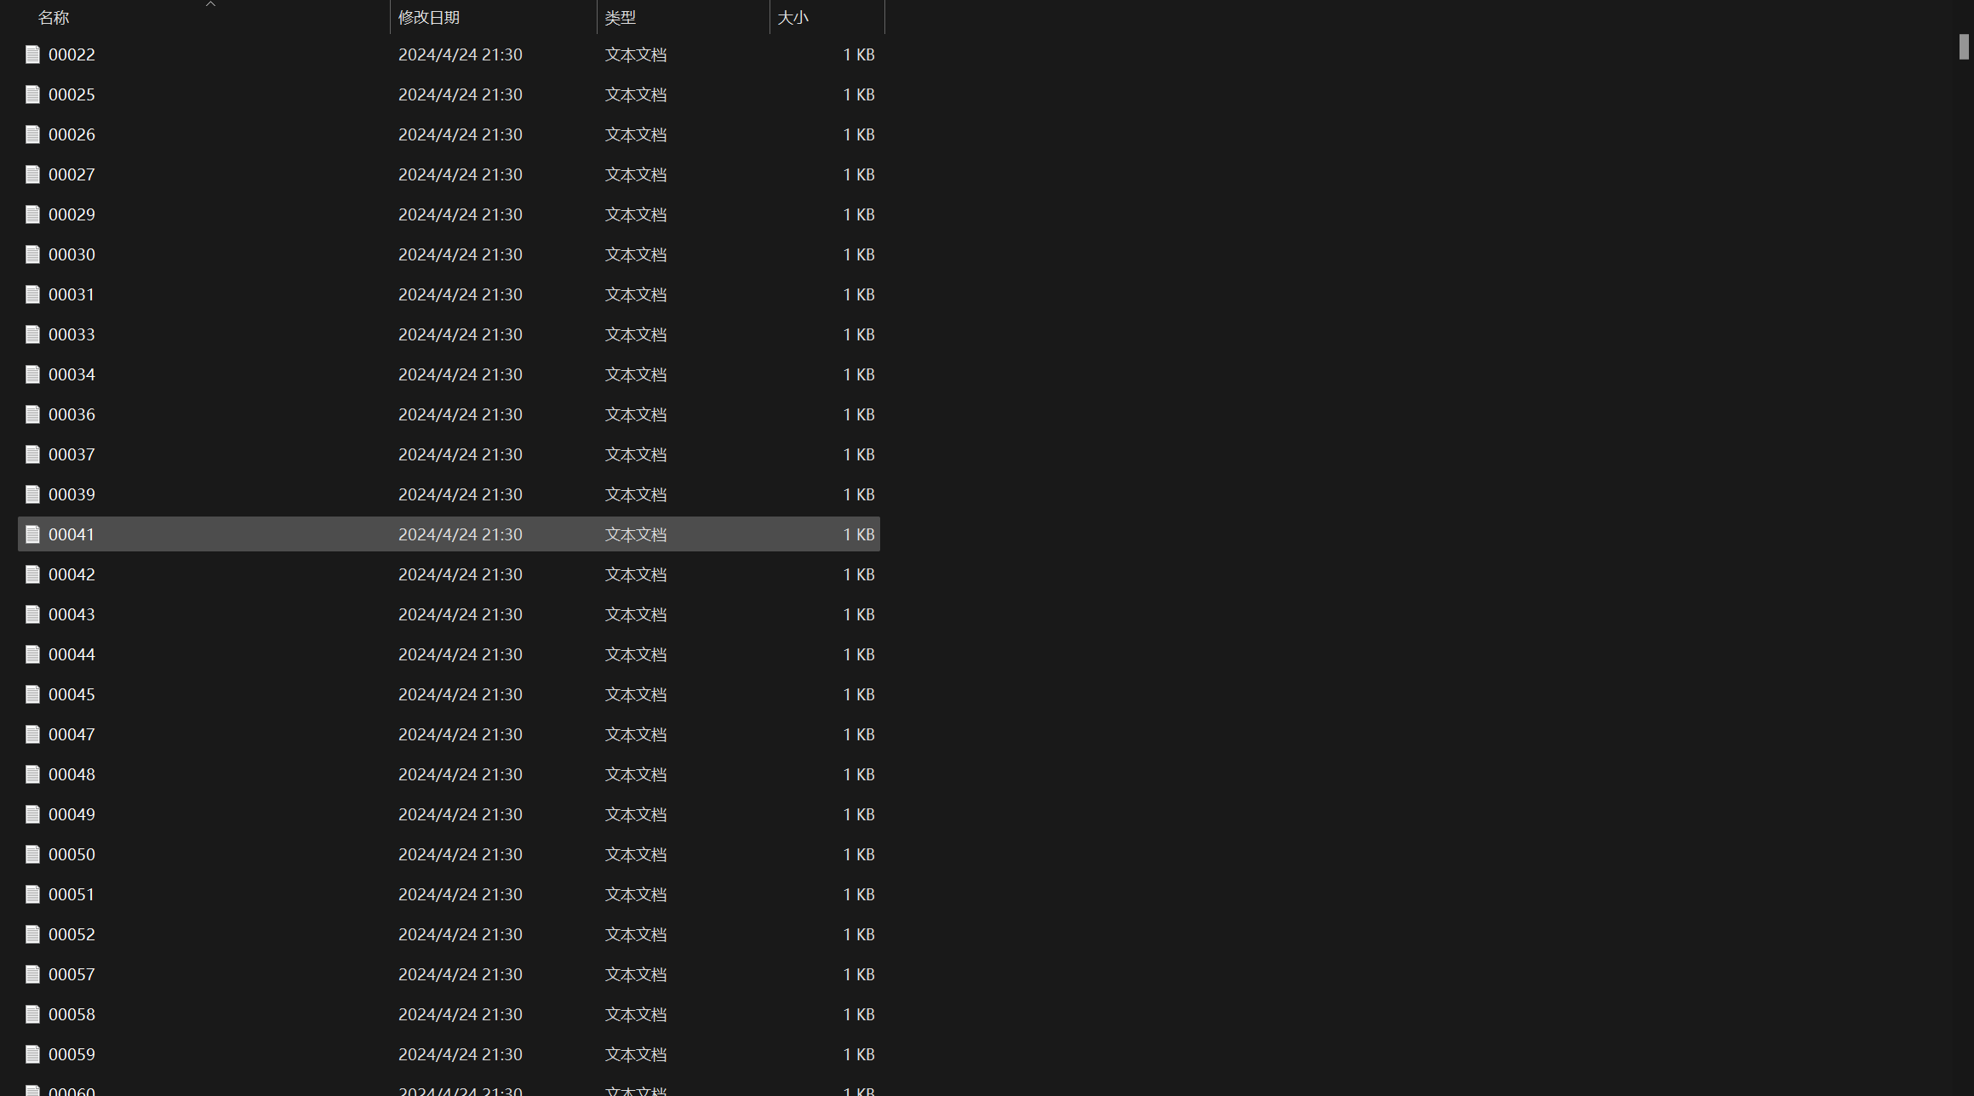

2.4.4数据样例
一、视频数据
考试现场的实时视频。

二、图片数据
系统所捕获到的疑似作弊行为的图片。
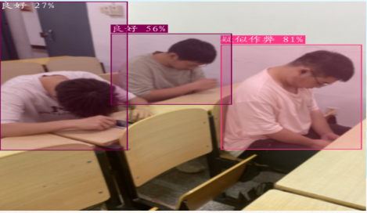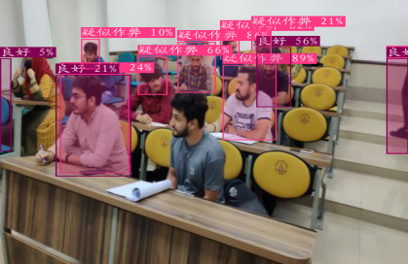
三、文本日志
系统的报警记录、存储的文件内容等文本信息，用于分析系统的运行情况和作弊行为。


技术方案
【填写说明：从原理层面，详细介绍系统所采用的技术方案，先总体介绍，给出技术路线框架图，然后分模块详细介绍。着重介绍解决问题的思路，以及所涉及的模型、协议、算法等，以及可能的对算法的改进；原创工作详述，非原创工作简述，并尽可能标注引用文献】

总体介绍
防作弊系统基于先进的计算机视觉、机器学习和人工智能等前沿技术，充分利用深度学习模型和机器学习分类模型。其中，卷积神经网络（CNN）负责视频帧特征提取，循环神经网络（RNN）或长短期记忆网络（LSTM）用于捕捉时序信息，支持向量机（SVM）、随机森林等则用于行为模式的分类识别。系统遵循TCP/IP、HTTP/HTTPS等网络通信协议，用于系统内部和系统与外部设备之间的数据传输和通信；同时采用视频流传输协议如RTSP、RTMP，实现实时视频流的传输。综合以上技术手段，构建了一个全方位、多层次的防作弊解决方案。通过实时监控、行为分析、预警报警等功能模块，系统实现了对考试的全面监控，能够精准识别作弊行为。
系统的技术路线框架图:

模块详细介绍
（1）实时监控模块
这一模块承担了捕获考试现场视频并进行必要图片预处理的任务。借助大量标签数据，通过无监督学习算法（例如自编码器、聚类算法等），进行有序完整的预训练，从而能够高效地实时监测视频数据集。
（2）行为分析模块
该模块被视为系统的核心，其职责在于识别和分析考试中的行为模式。通过应用计算机视觉和机器学习技术，构建分类或回归模型，对提取的特征进行学习和训练，从而使其能够准确识别出作弊行为模式。
（3）预警报警模块
此模块负责监测到疑似作弊行为后，立即启动预警机制。系统必须在识别到作弊行为时迅速触发预警机制，并通过声音、灯光、文字等方式向监考人员或管理人员发送警报信息。
（4）数据记录与分析模块
本模块负责存储和管理所有考试数据，包括视频、图片和文本日志等。它首先通过先进的计算机视觉技术提取视频数据中与作弊行为相关的关键特征，如动作和视线，并将这些特征转化为计算机可理解的数值或向量形式。其次，该模块能够实时收集考试或活动现场的视频流数据，并进行必要的预处理，以便后续的分析。

解决问题的思路
一、思路
首先，明确问题。我们需要全面了解作弊的手段、发生的环境、以及作弊行为的动机。
其次，深入分析问题。通过剖析考生作弊的原因和根源，深入了解问题的历史背景、发生的过程及相关影响因素，可以准确定位问题的核心所在，从而更有针对性地制定解决方案。
然后，提出解决方案。可能涉及技术层面的改进，例如优化算法、提升模型性能等；也可能包括流程和管理层面的优化，如完善考试制度、加强监考力度等。
接下来，实施与验证。将解决方案付诸实践，并在实际环境中进行验证。通过数据收集和效果分析，我们可以评估解决方案的有效性和可行性。如果发现效果不佳或出现问题，及时调整和优化解决方案。
最后，总结与反思。总结成功经验和教训，提炼出解决问题的有效方法和策略；同时，反思解决问题过程中存在的不足和改进点，为未来工作提供借鉴和参考。
二、算法的可能改进
- 模型结构优化：考虑到作弊行为的复杂性和多样性，建议优化深度学习模型的结构。例如，可以尝试增加网络深度、调整卷积核大小、引入注意力机制等方法，以提升模型的特征表达能力和识别精度。
- 多模态数据融合：除了视频外，还可整合音频、文本等多模态数据。通过多模态数据融合技术，充分利用不同模态之间的互补信息，从而提升系统的综合识别能力。
- 无监督学习预训练：借助海量未标注数据，通过自编码器、聚类等无监督学习方法进行深入挖掘，模型在此过程中自动学习数据的内在模式和抽象表示。这种方法为后续的有监督学习任务奠定了坚实的基础，提供了更具信息价值的特征映射，从而显著增强模型的性能和学习效率。
- 异常检测与增量学习：引入异常检测算法，以识别与正常行为模式显著不同的异常行为，从而及时发现潜在的作弊行为。同时，采用增量学习技术，使系统能够不断学习新的作弊行为模式，以适应不断变化的作弊手段，从而保持对抗性和灵活性。

系统实现
【填写说明：从工程实现的角度，详细阐述第3章提出的技术方案的具体实现过程，包括且不限于软件设计实现，用户界面，数据来源，数据训练，改进过程，以及系统部署方法等，以及其中所遇到的困难，解决的方法等】

4.1软件设计实现
- 架构设计：
设计一个分层架构，包括数据采集层、数据处理层、模型分析层和应用层。每层之间通过API或消息队列进行通信，确保系统的模块化和可扩展性。
- 数据处理：
使用OpenCV等库进行视频帧的读取和预处理，包括格式转换、缩放、去噪等。实现特征提取算法，提取视频中的关键信息，如人脸特征、动作轨迹等。
- 模型实现：
使用TensorFlow或PyTorch等深度学习框架，构建和训练深度学习模型。实现模型的加载、保存和更新机制，确保模型能够持续学习和优化。
- 应用层开发：
开发用户界面，包括实时监控界面、报警界面和配置界面等，方便用户操作和监控。实现与数据库的交互，用于存储和查询历史数据、用户信息等。

4.2用户界面设计
设计简洁明了的用户界面，包括实时监控视频流、作弊行为识别结果展示、报警信息提示等。
提供友好的操作交互，允许用户调整识别阈值、查看历史记录、配置系统参数，也可以查看置信度来初步判别等。
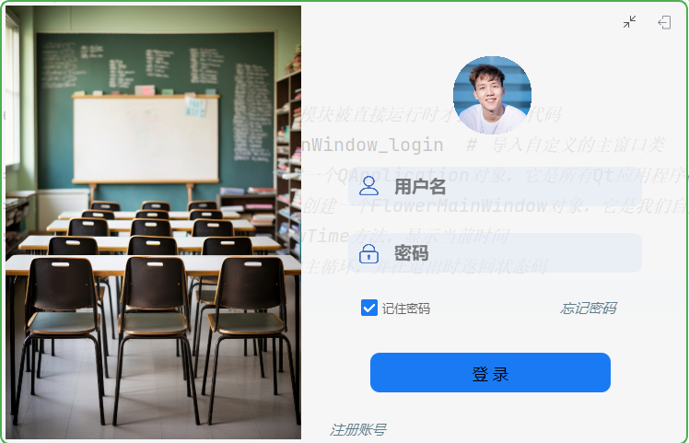
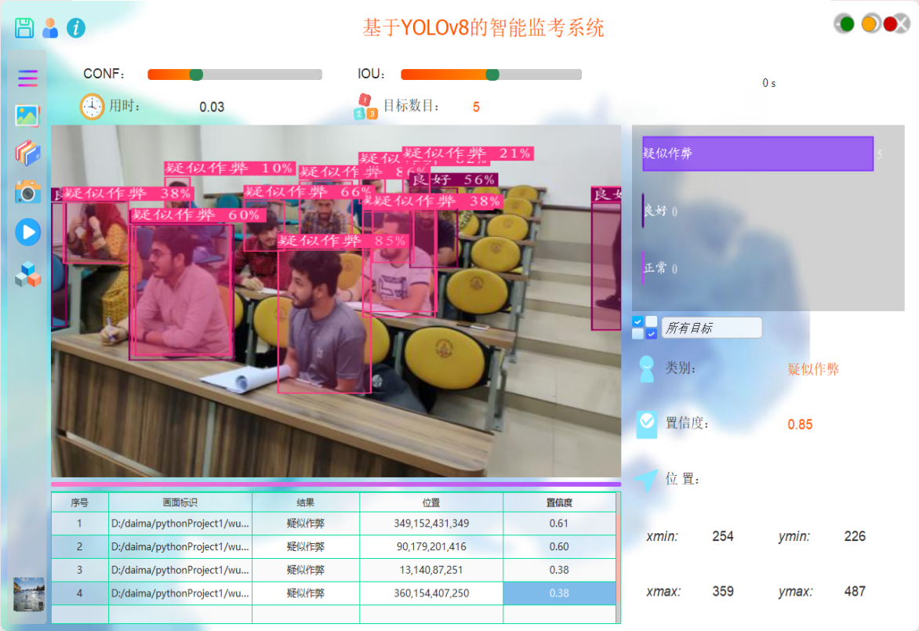

4.3数据来源
数据主要来源于实时视频流，可以通过摄像头、网络视频流等方式获取。
对于模型训练，需要收集大量的作弊行为和非作弊行为的视频样本，并进行标注和预处理。

4.4数据训练
- 数据准备：
对收集的视频数据进行清洗和标注，分为作弊和非作弊两类。
将视频数据拆分为训练集、验证集和测试集。
- 模型训练：
使用训练集对深度学习模型进行训练，调整模型参数以达到最优性能。
使用验证集进行模型验证和调优，确保模型具有良好的泛化能力。
- 模型评估：
使用测试集对训练好的模型进行评估，计算准确率、召回率等指标。
根据评估结果调整模型结构和参数，进一步优化模型性能。
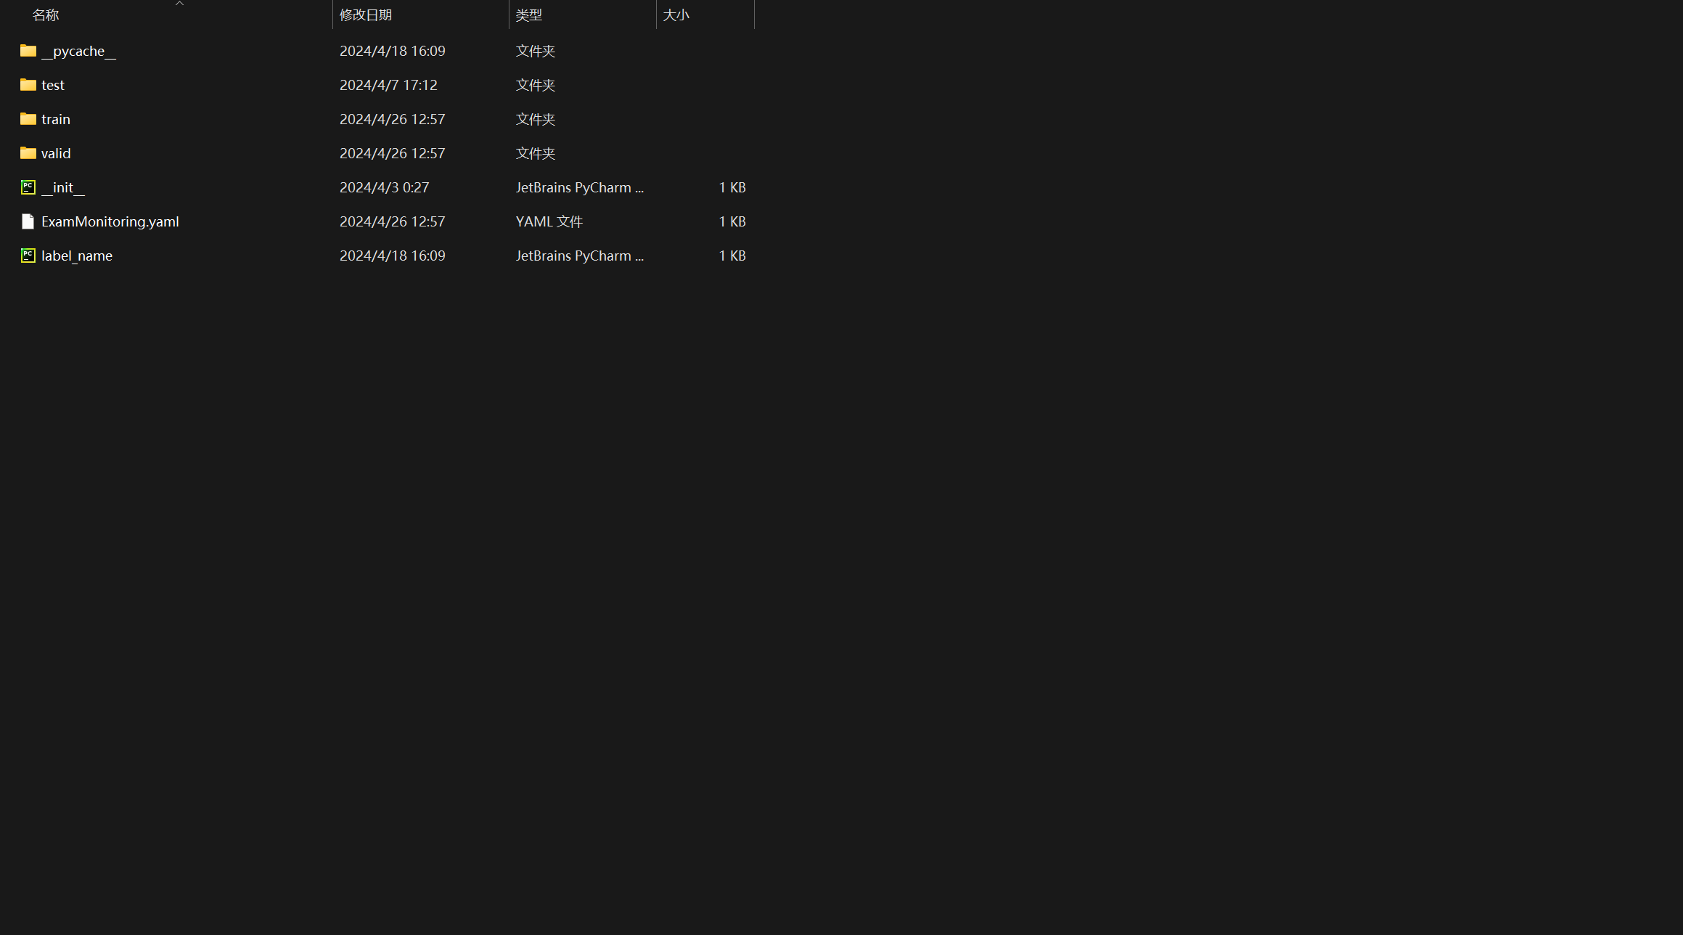
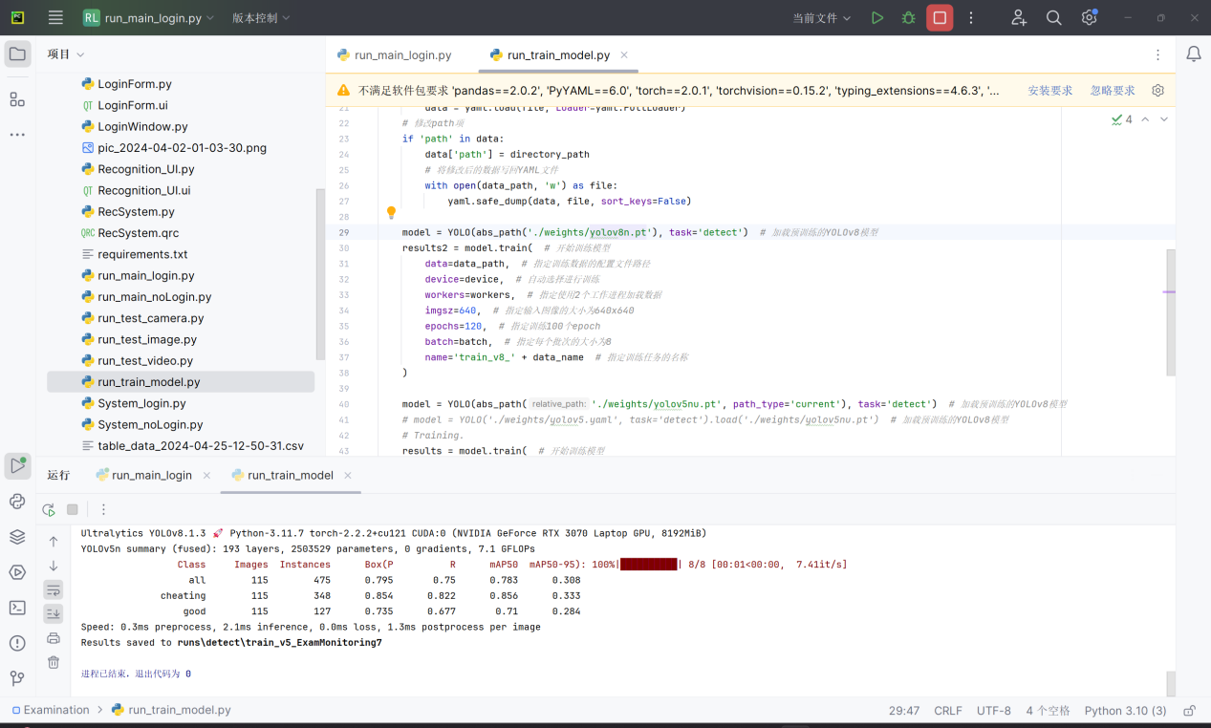

4.5改进过程
针对模型性能不佳的情况，尝试更换模型结构、调整超参数、引入新的特征等方法进行改进。
定期进行模型更新和迭代，以适应新的作弊手段和场景

4.6系统部署
使用Docker等容器化技术进行系统的部署和管理，确保系统的稳定性和可维护性。
根据实际需求进行水平或垂直扩展，提高系统的处理能力和并发性能。

4.7所遇问题及解决方法
一、数据标注
困难：作弊行为的图片数据需手动标注hand,head，导致工作量大、耗时长。
- 解决方法：通过编写程序或使用现有的机器学习算法对大量数据进行自动化标注，减少人工标注的工作量。
二、模型种类
困难：由于作弊行为的多样性和复杂性，新的作弊行为可能难以被系统检测出。
- 解决方法：可以引入迁移学习技术，利用已有模型的知识进行快速适应新的作弊行为，并且持续收集新的数据用于模型的更新和迭代。
三、实时性能要求高
困难：系统需要实时处理视频并给出识别结果，对计算资源和性能要求较高。
- 解决方法：优化算法和模型结构，提高计算效率；同时，利用GPU等硬件加速技术提升系统的实时性能。

测试分析
【填写说明：通过测试与对比，论证系统的有效性，可包括验证数据的来源与规模、测试过程、分析与结论等等。各参赛队务必重视数据测试，所有对自己作品准确性、有效性、稳定性，甚至作品受欢迎的程度的宣称，都应该得到数据结果或对比实验的支持，否则评审人有理由怀疑其真实性】

5.1系统的测试
1) 介绍采用的数据集，技术（模型、协议、算法）等数据来源
数据集：来源主要为现场实拍和网络
模型：yolov8
协议：RESTful API用于系统间数据交换，确保数据的实时性和一致性。
算法：随机梯度下降（Stochastic Gradient Descent）
- 对数据集的测试全过程（分步详细描述）
①数据集收集：我们在网络上收集大概2000张，实拍200张
②数据清洗：利用相关代码检查数据完整性，处理缺失值、重复值和异常值。确保数据格式一致，进行数据类型转换和统一。
③数据探索：分析数据分布，识别潜在的异常模式或异常点。使用散点图进行初步的探索性分析。
④特征工程：我们主要创建了考生的头部动作和手部动作进行作弊分析。
⑤数据集划分：将数据集划分为训练集、验证集和测试集，通常训练集用于模型训练，验证集用于模型选择和调参，测试集用于最终性能评估。
⑥模型选择：我们选择的是yolov8模型
⑦模型训练：在训练集上训练模型，需要进行参数调整和模型优化。
⑧模型评估：使用验证集评估模型的性能，准确率、召回率、精确率等指标。
⑨模型测试：在测试集上应用模型，评估模型在未见过的数据上的表现。
记录模型的预测结果，统计检测到的作弊行为。
3) 对测试结果的分析和总结
测试结果主要针对异常行为的检测，模式识别，准确率达到0.8，我们将收集到的各类数据进行整合，综合分析多个维度的数据，从而更全面地评估考生的行为是否存在异常或作弊行为，系统有较高稳定性，再识别时反馈较快，。
总的来说，测试结果很好地反映了作弊异常行为的判断，也输出了相应的散点图，在对于舞弊的反馈也很迅速。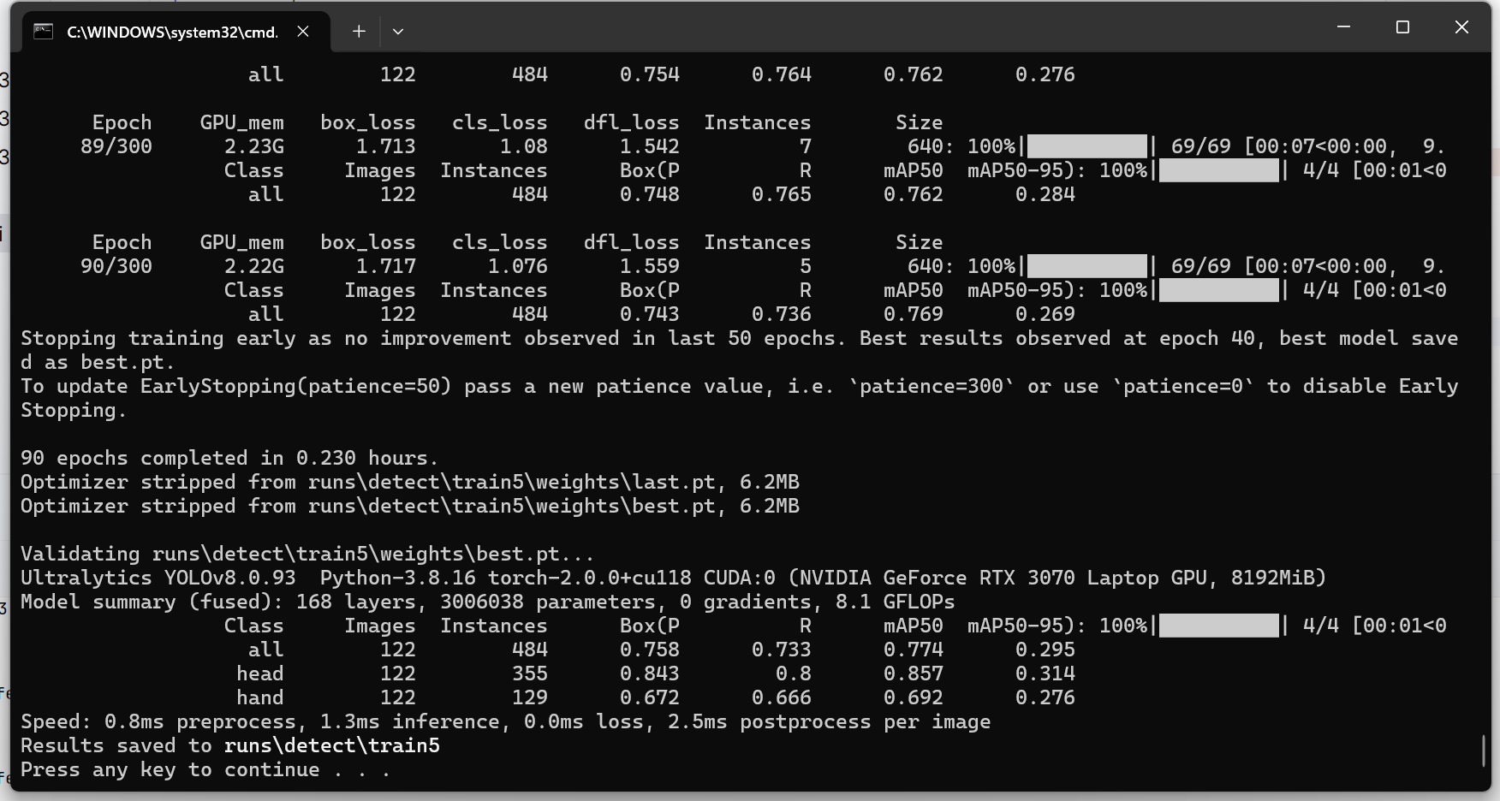

5.2系统的对比实验
（1）包含对比实验的测试过程（添加实验过程的图片和对比分析图）
首先，我分别用了v5和v8的模型作对比实验，然后进行了相应的测试，发现实验的准确率都差不多，他们的基本走向都是差不多，但是可直观发现v8的模型稳定性高，准确率高。
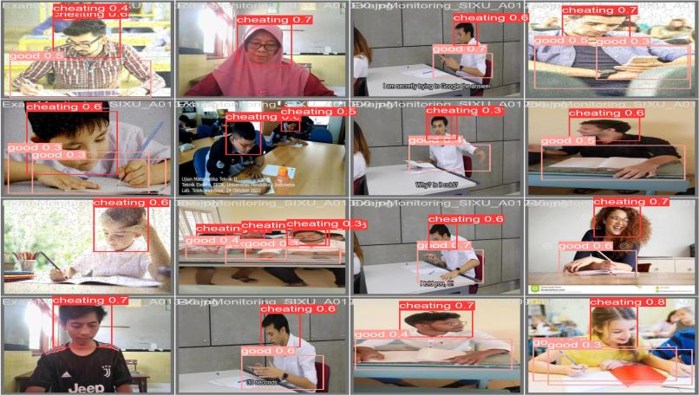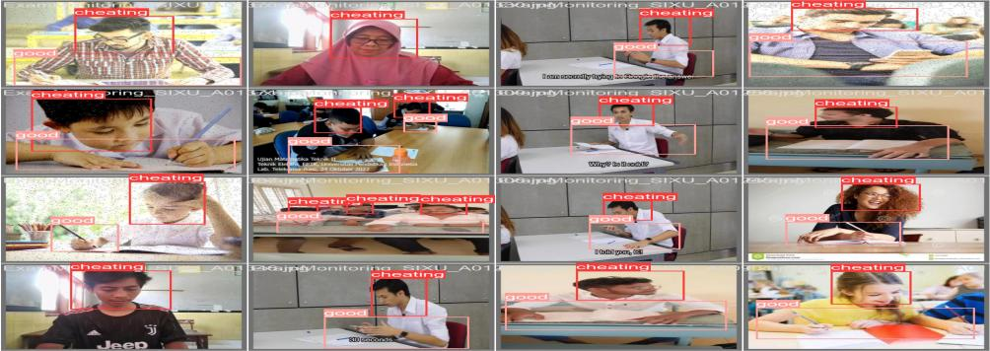
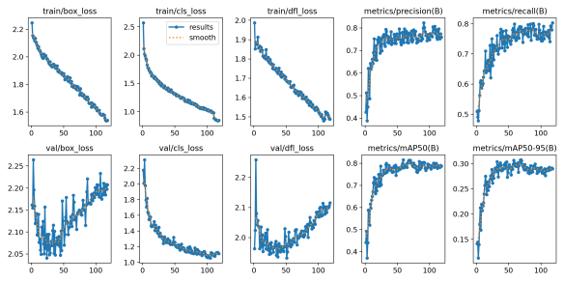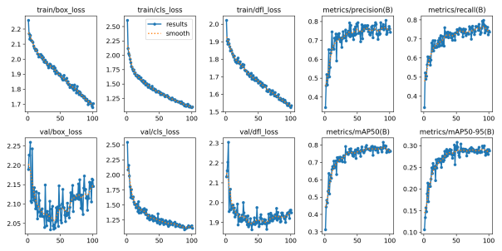

（2）对比测试的数据结果
结果表明v8的识别判断的能力相较于v5来说是比较好的，而且v8的稳定性也是比v5高了不少，根据折线图可以看出二者的变化趋势差不多，也表明该程序的稳定性。

5.3测试与对比的总结
将两次结果进行对比，再次强调本作品的真实性、准确性、稳定性和有效性，综上体现作品的可靠性。
本作品有着更高的准确性、更快的速度、更好的稳定性和更真实的检测结果，相较与其他的来说也充分体现了本产品对于数据分析的真实性。

作品总结
【填写说明：从创意、技术路线、工作量、数据和测试效果等方面对作品进行自我评价和总结，并对作品的进一步提升和应用拓展提出展望】

6.1作品特色与创新点
防作弊系统的特色与创新点主要体现在以下几个方面:
首先，系统采用先进的技术手段，如人工智能、大数据分析等，实现了对考试的全方位监控和数据分析。这些技术的应用使得系统能够更准确地识别作弊行为，提高了防作弊的效率和准确性。
其次，系统具备强大的数据验证与比对功能。通过对数据的实时分析和历史数据的对比，系统能够发现异常情况并及时报警，有效地防止了作弊行为的发生。同时，系统还能够对异常数据进行深入分析，帮助用户找出作弊行为的根源，为改进管理提供有力支持。
最后，防作弊系统的创新点在于其综合性和智能化。系统不仅实现了对作弊行为的防范，还能够对考试进行全面的管理和分析，提供了丰富的数据支持和决策依据。同时，系统还具备自适应和学习能力，能够根据用户需求和场景变化进行灵活调整和优化，不断提升防作弊的效果和用户体验。

6.2应用推广
综合以上技术实现、作品创新以及对目前较高的市场需求分析，防作弊系统有望在未来得到更广泛的应用和推广。
1 办公室健康与生产力:
分析办公室工作人员的坐姿和头部位置，以预防颈椎病和久坐带来的健康问题。通过监测坐姿和头部姿态来提醒员工休息，预防过度疲劳，提高工作效率。驾驶员疲劳监测:
2 守护驾驶员
使用头部检测技术来监测驾驶员是否注意力集中，以及是否有打瞌睡的迹象。分析驾驶员的坐姿，以预防长时间驾驶带来的身体不适和潜在的安全风险。
3 康复辅助:
利用头部和坐姿分析来辅助康复治疗，比如帮助患者保持正确的坐姿，改善姿势和平衡。监测患者在康复过程中的头部运动，以评估康复进度。儿童学习习惯培养:
4 关爱儿童
通过监测儿童的坐姿和头部位置，帮助家长和教师纠正不良学习习惯，预防近视和驼背。开发互动游戏，鼓励儿童在学习时保持良好的坐姿和头部位置。
5 在线会议参与度分析:
在线上会议中，分析参与者的头部姿态和坐姿，以评估他们的参与度和兴趣水平。提供反馈机制，帮助会议主持人调整讲话内容和风格，以提高会议效率。
6 智能家居健康监测:
在智能家居环境中，利用摄像头进行头部和坐姿分析，提醒用户保持健康的生活习惯。结合智能家居设备，为老年人提供坐姿和头部姿态监测，预防跌倒和其他安全问题。
7 上课专心度
利用头部检测和坐姿分析来识别课堂中的不良行为，如打瞌睡、频繁低头等。为学生提供即时的行为修正建议，帮助他们改善专注力和学习态度。

6.3作品改进
防作弊系统的未来改进将不断提升系统的性能和功能，为各领域的公平、公正竞争提供更加有力的保障。
一、技术升级
随着人工智能、大数据、云计算等技术的不断发展，防作弊系统将能够更精准地识别作弊行为。例如，通过深度学习技术，系统可以识别出更加隐蔽的作弊手段，提高防作弊的效率和准确性。同时，大数据分析技术也将被用于对考试数据进行深入挖掘，发现潜在的作弊风险，从而提前进行预警和干预。
二、用户体验优化
未来的防作弊系统将更加注重用户体验，提供更加便捷、友好的操作界面和流程。例如，通过简化操作流程、提供个性化设置等方式，降低用户的使用难度和成本。同时，系统还将加强对用户隐私的保护，确保用户数据的安全性和合规性。
三、安全防护增强
随着网络攻击和黑客技术的不断升级，防作弊系统需要不断加强自身的安全防护能力。例如，通过采用更先进的加密技术、建立更完善的防火墙系统等方式，提高系统的抗攻击能力。同时，系统还需要加强对异常行为的监测和预警，及时发现并处理潜在的安全风险。
四、适应更多场景
除了传统的教育考试场景外，防作弊系统还需要适应更多不同的场景需求。例如，在职业培训、企业招聘、在线称重等领域，防作弊系统也需要发挥重要作用。因此，未来的防作弊系统将需要更加灵活和可定制，以满足不同场景下的需求。

6.4作品展望
防作弊系统的未来充满了无限可能与机遇，我们可以展望一个更加智能化、全面化、安全化和人性化的系统。
首先，防作弊系统将进一步智能化。随着人工智能技术的不断成熟，防作弊系统将具备更强大的智能识别能力。系统能够自动学习和识别各种作弊手段，通过深度学习、图像识别等技术，精准地捕捉到作弊行为，大大提高了防作弊的效率和准确性。
其次，防作弊系统将更加全面化。未来的防作弊系统不仅将应用于教育考试领域，还将扩展到更多领域，如职业培训、企业招聘、在线称重等。系统将覆盖更广泛的场景，满足不同行业和领域的需求，为各类考试和评估活动提供全方位、一体化的防作弊服务。
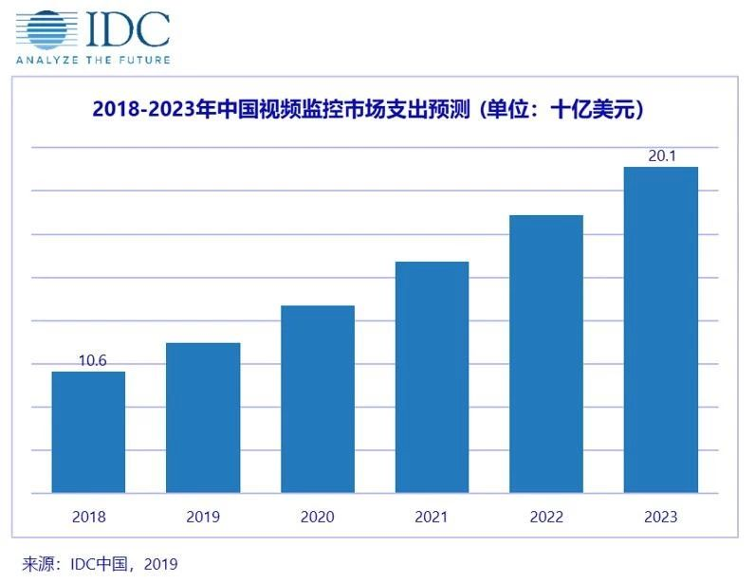
图8《2018-2023年中国视频监控市场支出预测》
此外，防作弊系统将更加注重安全性。系统将采用更先进的安全技术，如数据加密、身份认证等，保护考试数据的安全性和完整性。同时，系统还将建立完善的安全机制，对潜在的攻击和威胁进行及时预警和应对，确保系统的稳定运行和数据的安全性。
最后，防作弊系统将更加人性化。未来的系统将更加注重用户体验，提供简洁、直观的操作界面和友好的提示信息，使用户能够轻松上手并快速完成相关操作。同时，系统还将根据用户的需求和反馈，不断优化功能和服务，提供更加个性化的防作弊方案，满足用户的特定需求。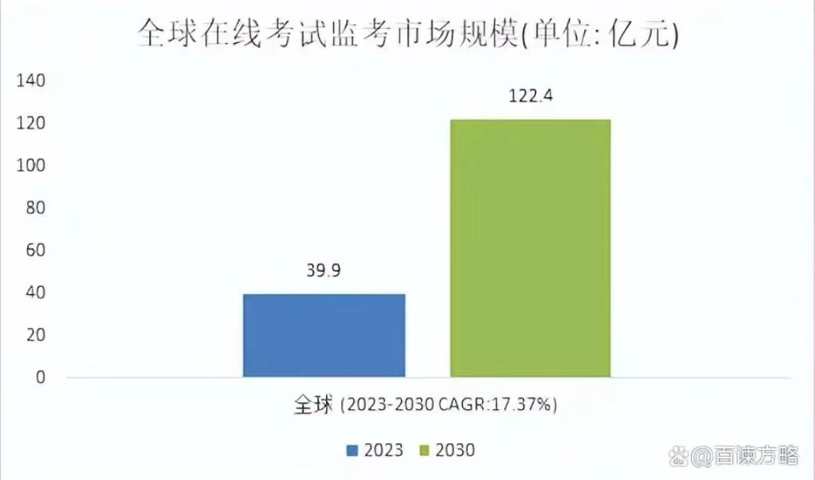
图9《全球在线考试监考市场规模》
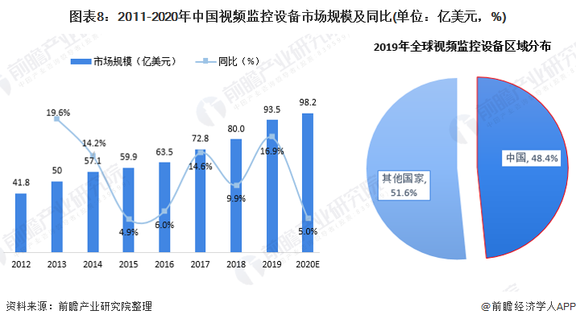
图10《2011-2020年中国视频监控设备市场规模及同比》

参考文献
【请按照标准参考文件格式填写】
    - 吕元霞. 论组织考试作弊罪[D]. 甘肃政法大学, 2020. DOI:10.27785/d.cnki.ggszf.2020.000171.
    - ProctorU INC.; "System For Online Automated Exam Proctoring" in Patent Application Approval Process (USPTO 20190156689) [J]. Computer Weekly News, 2019,
    - 牟杰. 考试作弊的刑法规制研究[D]. 新疆大学, 2019.
    - 高等学校预防与处理学术不端行为办法 [J]. 中华人民共和国教育部公报, 2016, (09): 6-12.

